**Práctica 3. Servidores Virtuales**

**Austin Jenner Beltran Panghulan**

1. Navega al directorio /etc y modifica el archivo “hosts” insertando las direcciones web para dos servidores virtuales, para que se resuelvan en la dirección de loopback (127.x.x.x). Luego comprueba que puedes hacer ping de forma exitosa a ambas direcciones. Puedes poner como nombres sitio1 y sitio2.

(1 captura de hosts con los nuevos sites. 1 captura a los dos nuevos sitios)

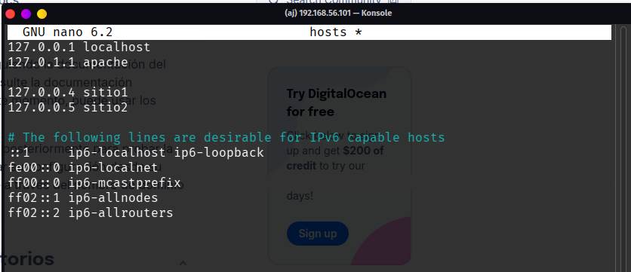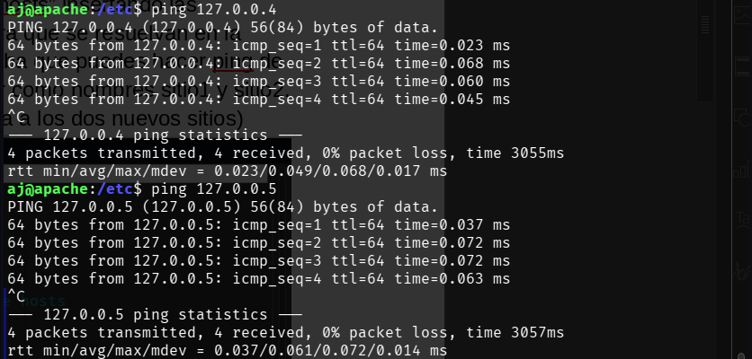

2. Ve al directorio /var/www para crear las carpetas que alojarán los ficheros de estos dos sitios virtuales. Crea también los archivos index.html correspondientes. Introduce texto que permita identificar cada página. (Muestra capturas de la ruta de los index; ej. /var/www/sitio2/index.html y captura de su contenido en navegador).

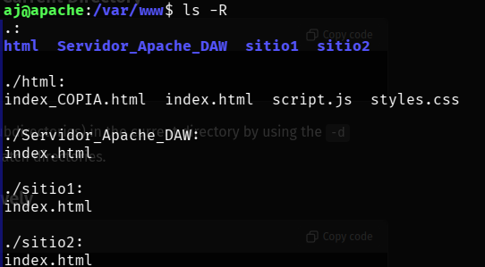

3. Dirígete al directorio /etc/apache2. Muévete a /sites-available. Realiza un ls. Copia el archivo 000-deafult.conf para que sea el archivo de configuración del sitio1, por tanto debe llamarse sitio1.conf.

(Captura del contenido de sites-available con nuevo sitio1.conf)

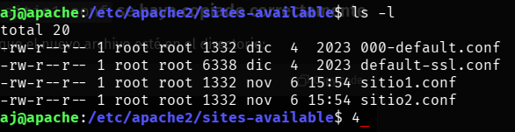

4. Modifica el archivo sitio1.conf. Cambia el ServerName y el DocumentRoot acorde a la información de sitio1.com (captura de sitio1.conf modificado).

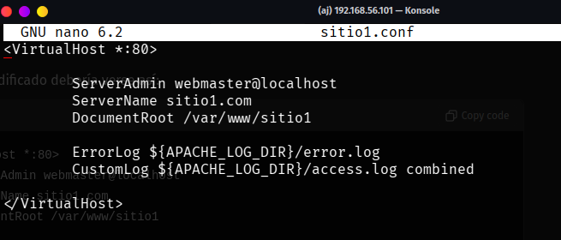

5. Repite el mismo proceso para sitio2.com. (Captura de nuevo sitio2.conf, también modificado)

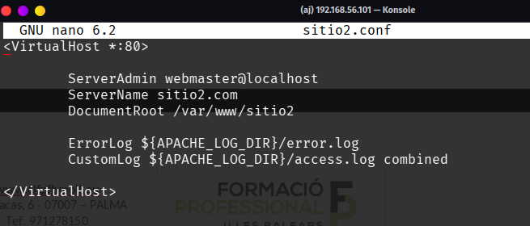

6. Sin hacer nada más, todavía no deberías poder acceder a los servidores virtuales creados desde el equipo host. Activa los sitios virtuales. (Captura del comando de apache necesario para activar un site)

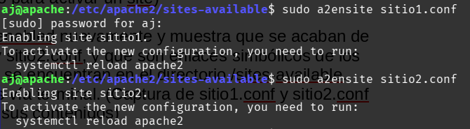

7. Dirígete al directorio /sites-enabled nuevamente y muestra que se acaban de crear los archivos sitio1.conf y sitio2.conf, y que son enlaces simbólicos de los archivos de configuración que se encuentran en el directorio /sites-available. Puedes emplear un ls –l si vas vía terminal. (Captura de sitio1.conf y sitio2.conf en /sites-enabled. Captura de sus contenidos)

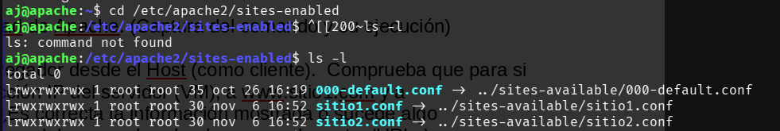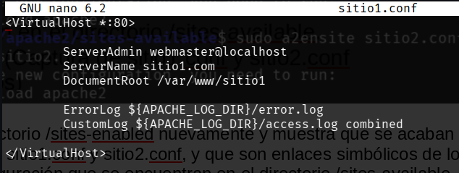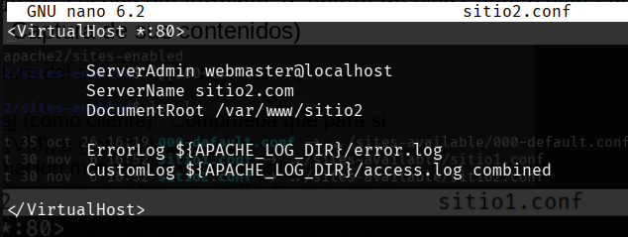

8. Realiza un reload de Apache. (Captura del comando y su ejecución)

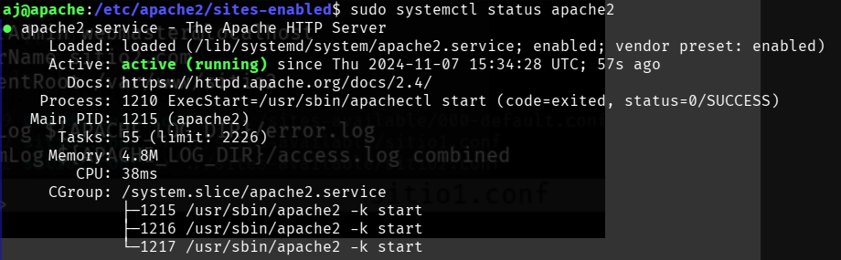

9. Accede vía navegador desde el Host (como cliente). Comprueba que para si accedes a la dirección IP del servidor (VM), a www.sitio1.com y a www.sitio2.com. ¿Es correcta la información mostrada o sucede algo particular? (Capturas del navegador, donde se vean las rutas/URLs)



10. Modifica el archivo hosts de la maquina HOST (Windows) para acceder a www.sitio1.com y [www.sitio2.com](http://www.sitio2.com). Este archivo suele estar en System32, drivers, etc. Cuidado con la caché del navegador (prueba con navegador en modo oculto). (Captura de host modificado y capturas de sitio1.com y sitio2.com funcionando correctamente)

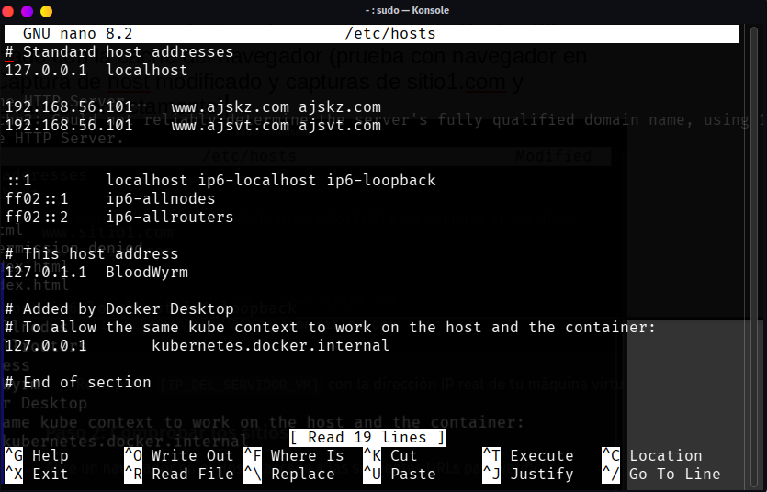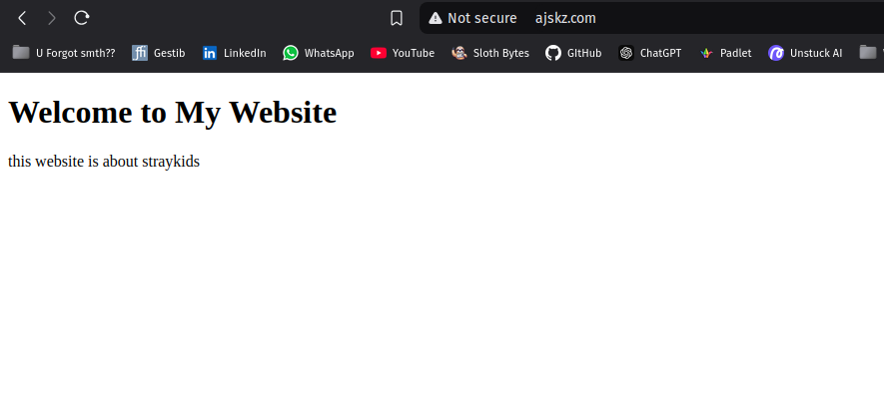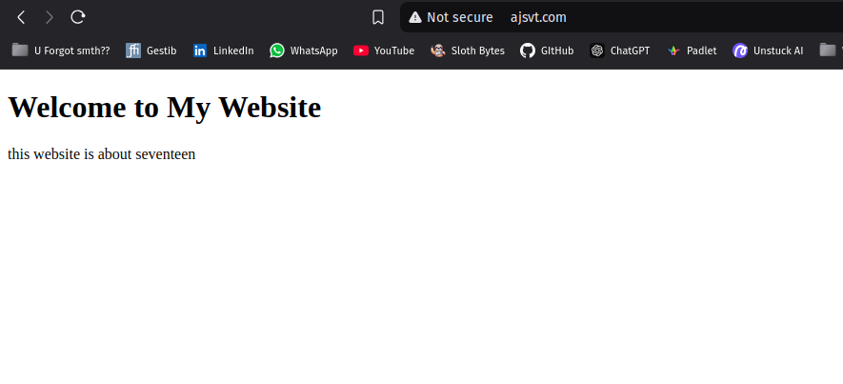

**Recursos:**

<https://www.digitalocean.com/community/tutorials/how-to-set-up-apache-virtual-hosts-on-ubuntu-18-04-es>

**Paso 10:** <https://dinahosting.com/ayuda/como-modificar-el-fichero-hosts/?pk_campaign=marzo-50-adwords&pk_source=google&pk_medium=cpc&pk_content=dominios-dinamico-sep&gclid=EAIaIQobChMItprr9c_4-gIVCZ7VCh0jfwPlEAAYASAAEgINh_D_BwE>

**Condiciones de entrega:**

* La práctica se **debe** entregar de forma **individual**, cada uno debe presentar sus propias respuestas. Sin embargo, se puede trabajar en equipo.
* Se debe entregar un documento de texto (.pdf, .docx, .odt, etc.)
* En la portada del documento debe aparecer el nombre completo del alumno.
* La nota comprenderá un valor numérico entre 0 y 10.
* **La fecha límite de entrega es el 7 de noviembre de 2022 a las 23:59:59.**
* **Se podrá entregar hasta 72 horas más tarde de la fecha límite pero con una penalización sobre su puntuación (no será posible aspirar al 10).**